广东发布8家VOCs在线仪器比对结果
来源： 广东省环境监测中心站
随着国家对VOCs监测的重视，市场上多家厂商推出了VOCs在线分析仪器，但由于没有大量长期的VOCs在线分析仪器的用户，也没有经过长期的市场检验，用户在仪器选择上只能看厂商、看品牌、看服务、看价格，而很难单纯看产品来决策!
国家环境保护区域空气质量监测重点实验室(广东省环境监测中心)联合广州市环境监测中心站于2019年4-7月组织开展了一次“VOCs在线监测系统性能比对实验”。实验由国家环境保护区域空气质量监测重点实验室(广东省环境监测中心)负责总体实施;广州市环境监测中心站负责提供实验场地和保障工作，并共同监督实验过程;壹点环境科技(广州)有限公司负责质量监督审核;加州大学Rowland-Blake实验室负责手工比对样品的分析;参与比对的厂商负责各自比对仪器的安装调试、日常维护、质量控制和保障、故障排除、数据处理及报送;各比对设备的所有实验结果，以匿名方式发送给多位专家，由各专家独立评分后汇总。
近期，广东省环境监测中心站公布了比对结果!
一、参加单位
经邮件报名，共有8家仪器厂商自愿参与本次实验，参与实验的各设备型号与仪器厂商信息如下(排名按首字母顺序)：
5800-GM，赛默飞世尔科技(中国)有限公司;
AC-GCMS 1000，广州禾信仪器股份有限公司;
BCT-7800A PLUS，北京博赛德科技有限公司;
EXPEC 2000-FID/MS，杭州谱育科技发展有限公司;
Super Lab 2020-CIA，上海磐合科学仪器股份有限公司;
TH-300B，武汉市天虹仪表有限责任公司;
XHVOC6000，河北先河环保科技股份有限公司;
ZF-PKU-VOC1007，北京鹏宇昌亚环保科技有限公司。
二、实验结果
本次实验包括三个测试阶段，分别为性能测试阶段、手工比对阶段和运行考核阶段。性能测试阶段考察比对设备可监测物种、线性、检出限、准确度、精密度、漂移、系统空白与残留等性能指标;手工比对阶段考察比对设备监测结果准确性;运行考核阶段考察比对设备在高温高湿天气下运行稳定情况。各比对设备的不同测试阶段结果及综合评价结果如下：
本次比对结果仅对参与本次比对实验的设备负责。各比对设备的综合评价结果如下：
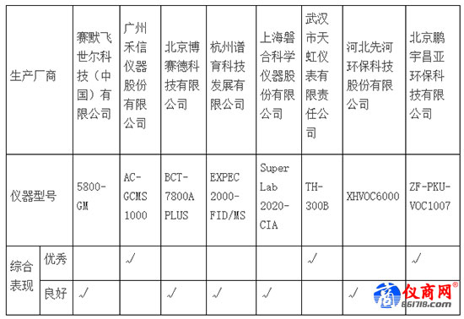
附件：
1.VOCs在线监测系统性能比对方案.pdf
2.VOCs在线监测系统性能比对实施与质量监督方案.pdf
3.“VOCs在线监测系统性能比对实验”专家组名单
国家环境保护区域空气质量监测重点实验室(广东省环境监测中心)
2019年10月14日
附件3：
“VOCs在线监测系统性能比对实验”专家组名单
王新明，中国科学院广州地球化学研究所，研究员(组长)
牟玉静，中国科学院生态环境研究中心，研究员
钟流举，广东环境保护工程职业学院，教授级高工
Donald R. Blake，加州大学，教授
周炎，广东省环境监测中心，高级工程师
从结果可以看出，最终广州禾信的AC-GCMS1000、武汉天虹TH-300B、鹏宇昌亚ZF-PKU-VOC1007综合表现为优秀。值得注意的是，此次表现优秀的全部为国产产品。

